PROYECTO | ABOGABOT
Nombre Requerimiento: | Creación del sistema web para automatizar demandas de clientes.
Fecha Solicitud: | 17/febrero//2022
Responsable(s) Solicitud: | Rogelio Limón Cordero
Dependencia(s) Solicitante: | Recursos Humanos
Responsable Funcional designado por el equipo de desarrollo de software: | Francisco Emmanuel Martínez Castellanos

DESCRIPCION GENERAL DEL REQUERIMIENTO

FASE DE FORMALIZACIÓN

Descripción de la Solicitud
Usuario Solicitante
Se requiere un sistema web que ayude a recibir las demandas de los clientes, se sugiere usar un formulario donde se recojan datos tales como: el tribunal, datos del actor, datos del demandante y motivo de la demanda (objetos que se demanden), después de recoger esos datos el usuario deberá pagar y crearse un usuario para poder ver todo el proceso de la demanda, al usuario también le deben llegar los correos de seguimiento de su demanda solicitada.
Por parte del administrador se requiere que reciba una notificación donde vea los datos del formulario y de este mismo se pueda generar un word en el mismo apartado del administrador se requiere poder ver la cantidad de dinero recibida por las demandas así mismo, el administrador podrá actualizar el estado de la demanda por medio de comentarios.
Debe ser responsive y usar colores azul marino y blanco.
Líder Funcional
Se requiere un sistema web que cuente con los siguientes módulos:
- Un formulario (Para recolección de datos de la demanda, como los son el tribunal, datos del actor, datos del demandante y motivo de la demanda)
- Creación de cuentas de usuario y administrador (Donde usuario es la persona que solicita la demanda y administrador es el dueño del negocio o encargado)
- Método de pago (Se sugiere que el método de pago se realice después de rellenar el formulario de datos).
- Sistema de notificaciones (Esto es tanto para el usuario que requiere ver el estado de la demanda como para el administrador que requiere saber cuándo llego una nueva demanda).
Consideraciones:
- El usuario debe de tener las siguientes facultades:
- Una cuenta donde se le muestre el proceso de su demanda
- Recibir correos de notificación sobre el estado de esta misma.
- Poder pagar en línea.
- Administrador debe tener las siguientes facultades:
- Tener un dashboard donde vea los pagos reflejados en cierto tiempo
- Actualizar el estado de la demanda asi mismo hacer comentarios sobre la misma
- Recibir notificaciones cuando reciba una nueva demanda
- Visualizar los datos de la demanda recabados en el formulario
- Generar un archivo Word con los datos del formulario
Diseño del frontend:
- Colores a usar: Azul marino y blanco (acepta propuestas siempre y cuando sean colores agradables al usuario)
- Debe ser responsive.

FIRMAS DE ACEPTACIÓN:

________________________________ _______________________________
Nombre Responsable Solicitud Nombre Líder OTI
Dependencia Solicitante Oficina Tecnologías de la Información

ANALISIS DE REQUISITOS Y REQUERIMIENTOS

Fecha Inicio | 17/02/2022 |  | Fecha Final | 04/03/2022
Modelamiento de Negocio
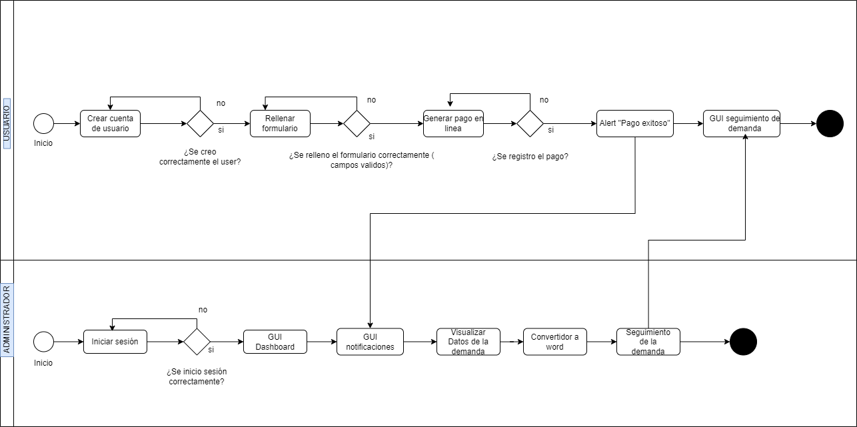

Términos de Referencia
Alcance de la solución | El alcance de la solución contempla los siguientes puntos:  - Creación y diseño frontend  - Creación y modelado de la base de datos  - Módulo de creación de archivos  - Módulo de notificaciones  - Uso de Apis para administración de pagos  - Dashboard  - Página web responsive  Lo que no incluye la solución:  - Mantenimiento de la base de datos.
Requerimientos Funcionales y criterios de aceptación y | - Recolección de datos (por medio del formulario)  - Módulo de notificaciones  - Creación de usuarios y administradores  - Dashboard para administrador  - Seguimiento de demandas  - Pago de servicios  - Generación de archivos word
Requerimientos no Funcionales y de calidad | - Funcionalidad para dar de alta a más de un administrador  - Módulo de mensajería instantánea.  - Funcionalidad de eliminación y modificación de cuentas de administrador.  - Funcionalidad de eliminación de cuentas de usuario (clientes).  - Creación de archivos pdf u otros formatos.  - Comprobante de pago generado por la página web
Interesados en la solución
  Nombre/Rol/Perfil | Descripción
  Nombre: Eva Rafael Pérez  Rol: secretaria  Perfil: Administrativo | Es la persona que toma los datos de las demandas y encargada de cobrar a los clientes.
Precondiciones | El solicitante tendrá que ofrecer toda la información que sea solicitada para agilizar el desarrollo de proyecto.
Requisitos Técnicos | Tipo de Desarrollo | Web Escritorio Móvil Servicio Web  Servicio Windows Otro:__________________
Requisitos Técnicos | Base de Datos | Oracle  SQL Server  MySQL  MongoDB  Otro:__________________ |  |  | Versión  _______  _______  8.0.25  _______  _______  _______
Requisitos Técnicos | Lenguaje | C#  VB  PHP  Java  JavaScript  Otro:___________________ |  |  | Versión  _______  _______  _______  _______  ECMAScript 2021  _______  _______
Viabilidad Técnica | Luego de adelantado el análisis de los requisitos y requerimientos es viable proponer una solución técnica para esta solicitud: SI (X ) NO ( )

FIRMAS DE ACEPTACIÓN:
Nombre | Dependencia | Teléfono | Firma
Eva Rafael Pérez | Administración | 2334445
Rogelio Limón Cordero | Recursos Humanos | 2345567

- FASE DE PLANEACIÓN Y GERENCIA DEL PROYECTO

Responsable |  |  | Francisco Emmanuel |  | Fecha |  |  |  | 17/02/2022
Plan estratégico de fases del proyecto
N° | Nombre Etapa | Actividad |  | Rol Responsable |  | Fecha Inicio | Fecha Fin | Comentarios
1 | Levantamiento de requerimientos | Hablar con los clientes del proyecto |  | Project Manager |  | 21/02/2022 | 25/02/2022 | Responsable: Raúl Acevedo
2 | Diseño e implementación de interfaces gráficas | Crear bosquejos de las interfaces gráficas |  | UX y UI Manager |  | 28/02/2022 | 04/03/2022 | Responsable: Alexis  Narváez
3 | Diseño e implementación de la base de datos | Modelado y diseño de la base de datos |  | DB Manager |  | 07/03/2022 | 11/03/2022 | Responsable: Alexis Hernández
4 | Creación de backend | Crear y conectar backend |  | Backend Manager |  | 14/03/2022 | 18/03/2022 | Responsable: Carlos Loaeza
5 | Pruebas unitarias | Creación de pruebas |  | Testing Manager |  | 21/03/2022 | 25/03/2022 | Responsable: Emmanuel Martínez
Diagrama de planeación
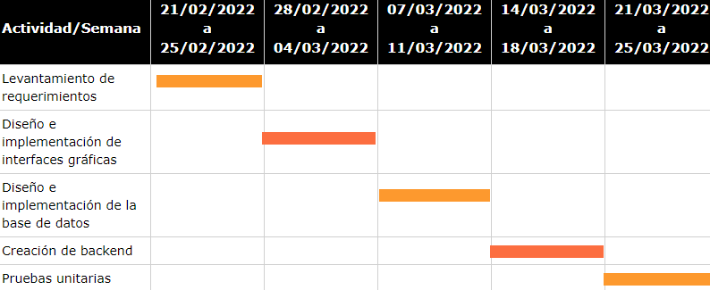

NOTA: Las fechas de planeación establecidas en este documento son aproximadas y estarán sujetas a modificaciones que surjan por control de cambios u otros factores.

LEVANTAMIENTO DEL REQUERIMIENTO DETALLADO

Las historias de usuario deben ser independientes y debidamente identificadas; deben corresponder a una única funcionalidad y deben ser cortas y concisas.

HISTORIAS DE USUARIO
Nº. |  | 1
Titulo |  | Creación del formulario
Fecha |  | 17/02/2022
Estimación (Importancia) |  | 89
Característica/Funcionalidad
Requiero tener un formulario donde recabar los datos de la demanda.
Razón/Resultado
La finalidad es recabar los datos de una demanda de forma más eficiente y rápida.
Criterios de Aceptación
Nº | Titulo |  | Contexto | Evento
1 | Ingreso de datos al formulario |  | Debe rellenar el formulario. | Cuando el usuario pretende solicitar una demanda.
2 | Validación de formulario. |  | Validar todos los campos del formulario | A partir de que el usuario intente dejar espacios en blanco o ingresar caracteres inválidos.

HISTORIAS DE USUARIO
Nº. |  | 2
Titulo |  | Acciones de usuario
Fecha |  | 17/02/2022
Estimación (Importancia) |  | 89
Característica/Funcionalidad
Requiero la creación de cuentas de usuario para tener un orden más estricto.
Razón/Resultado
La finalidad es notificar de forma más rápida el proceso de una demanda como el estado de la misma.
Criterios de Aceptación
Nº | Titulo |  | Contexto | Evento
1 | Ingreso de datos al formulario de crear usuario |  | Debe rellenar el formulario de forma correcta. | Cuando el usuario pretende llenar el formulario de la demanda (la cuenta ya debe estar creada).
2 | Validación de formulario de crear usuario |  | Validar todos los campos del formulario de registro de usuario. | A partir de que el usuario intente dejar espacios en blanco o ingresar caracteres inválidos.
3 | El usuario ya creado puede pagar después de rellenar el formulario |  | Pagar la demanda después de rellenar el formulario | Cuando el usuario ya relleno correctamente el formulario.
4 | Visualizar el estado inicial de la demanda. |  | Ver el estado inicial de la demanda después de pagar. | Después de pagar el costo de la demanda se podrá observar el estado de la demanda
5 | Recibir notificaciones |  | Ver el estado de la demanda por medio de notificaciones | Después de ver el estado inicial de la demanda, se puede ir cambiando conforme pase el tiempo.

HISTORIAS DE USUARIO
Nº. |  | 3
Titulo |  | Creación de cuenta de administrador
Fecha |  | 17/02/2022
Estimación (Importancia) |  | 89
Característica/Funcionalidad
Requiero la creación de cuentas de usuario para tener un orden en la administración.
Razón/Resultado
La finalidad es notificar los pagos , ver demandas y notificar avances en las demandas de los clientes.
Criterios de Aceptación
Nº | Titulo |  | Contexto | Evento
1 | Creación de dashboard |  | El dashboard debe reflejar los pagos en cierto periodo de tiempo. | Cuando el administrador va a la sección de dashboard debe poder visualizar una gráfica con los pagos del mes.
2 | Visualizar los datos de una demanda. |  | Ver los datos del formulario que contesto el cliente. | A partir de que el usuario presione el botón de “Enviar Formulario”
3 | Notificaciones de una nueva demanda. |  | El sistema debe notificar al administrador de una nueva demanda. | A partir de que el usuario presione el botón de “Enviar Formulario”
4 | Generar Word de la demanda |  | Generar un archivo Word con información de la demanda | A partir de recibir la información del formulario rellenado.
5 | Comentar el proceso de la demanda |  | Actualizar constantemente el proceso de la demanda | A partir de recibir la información de la demanda , el administrador puede cambiar el estado de esta.

DISEÑO DE LA ARQUITECTURA DE SOLUCION

Fecha | 17/02/2022
Vista Lógica
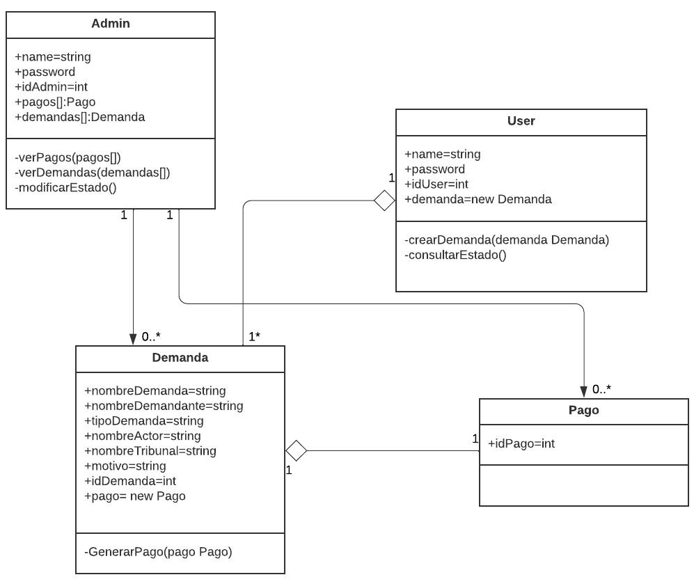

Vista de Implementación
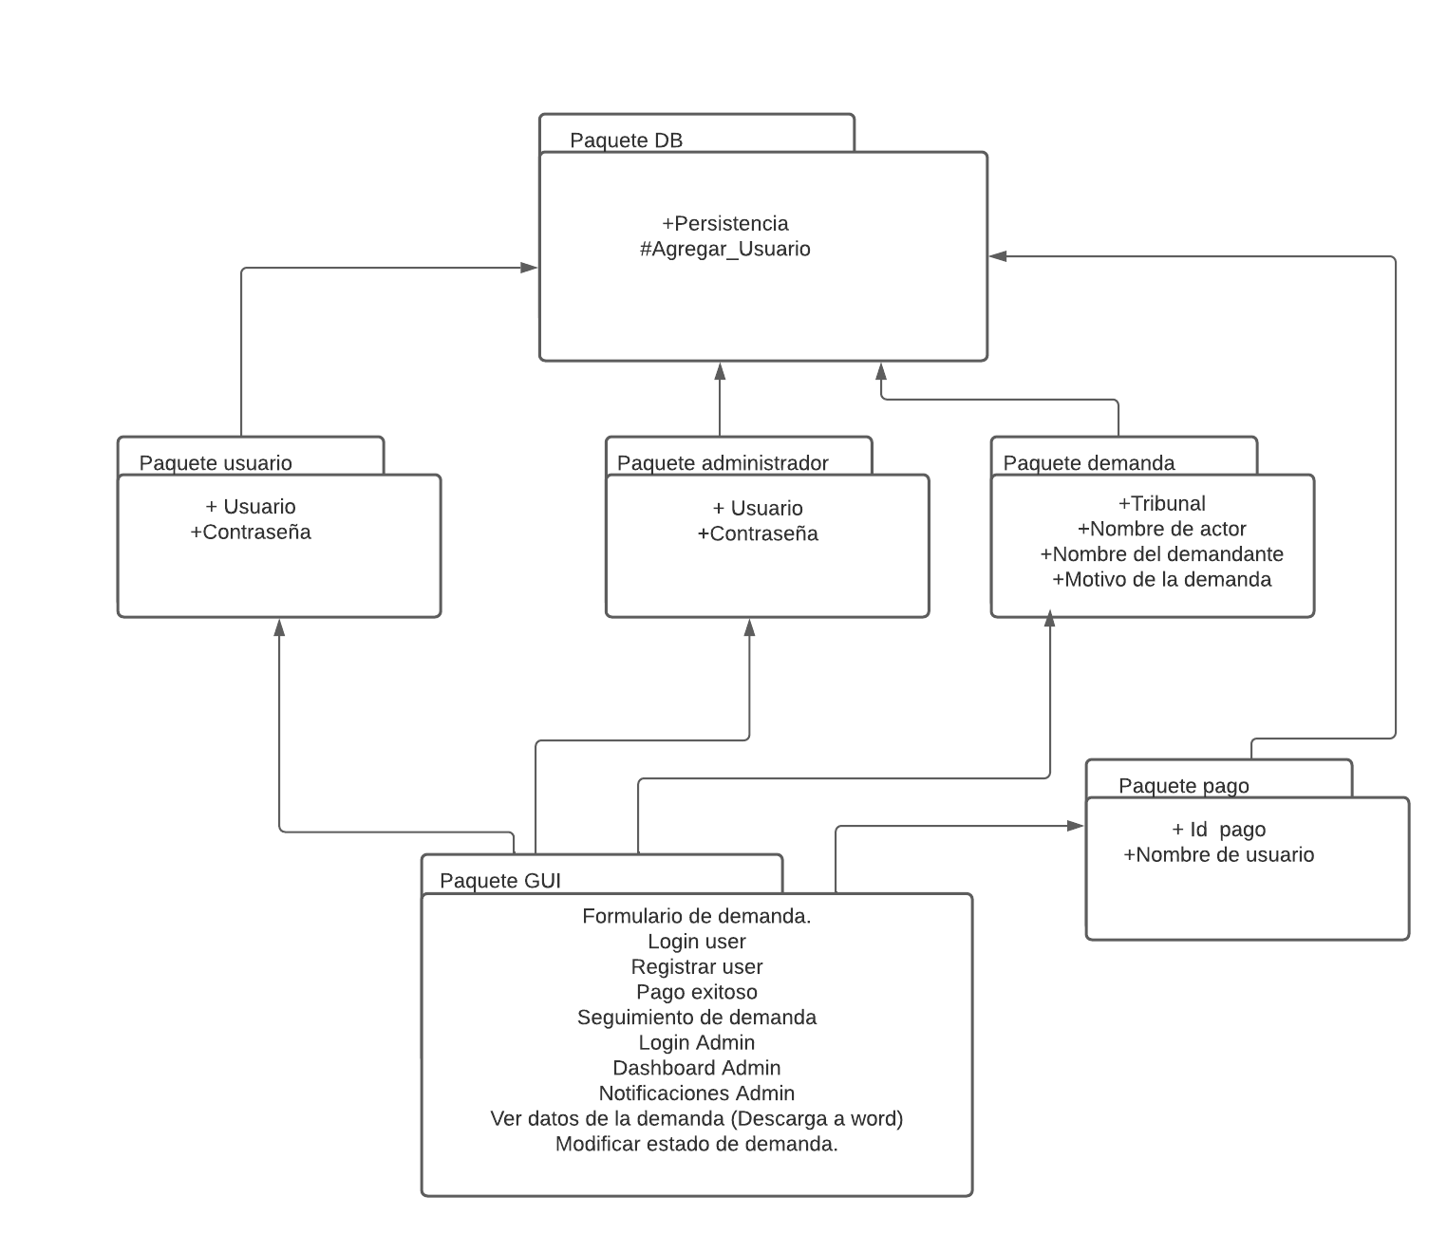
Vista de Proceso
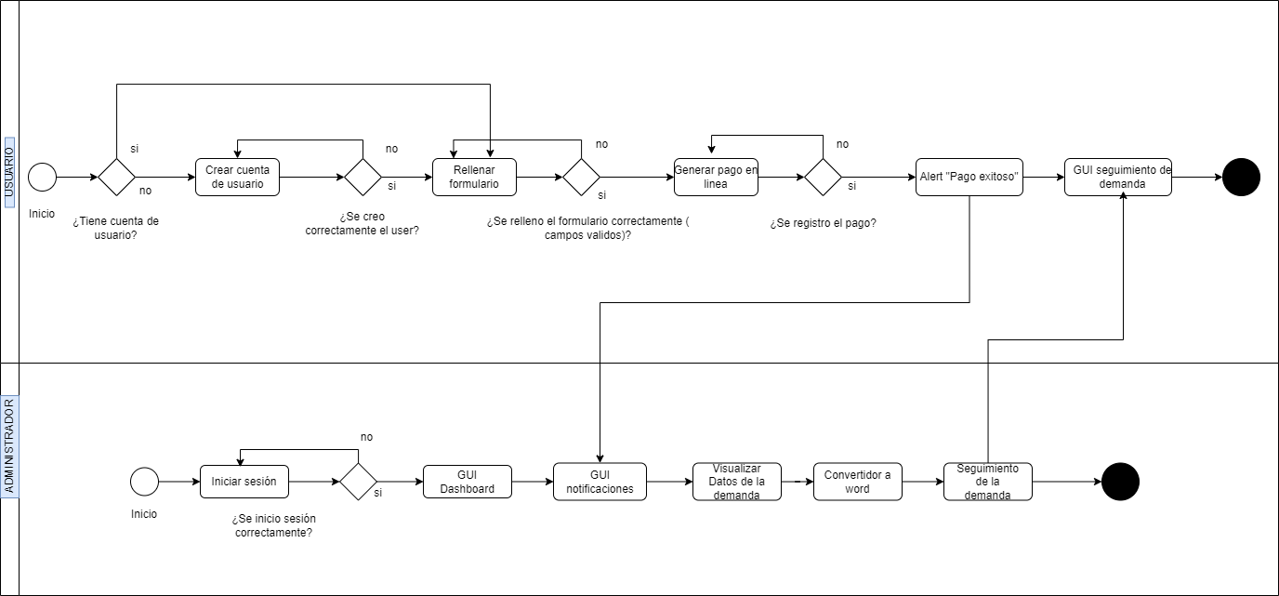

Vista de Física
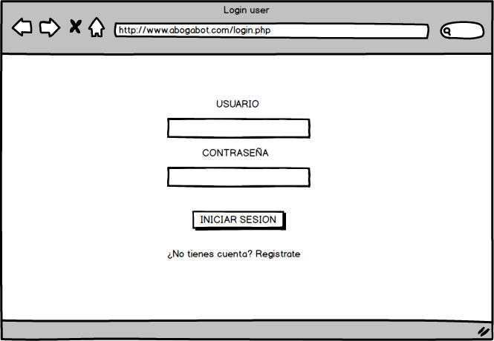

Prototipos de interfaces de usuario
LOGIN USER
LOGIN ADMINISTRADOR
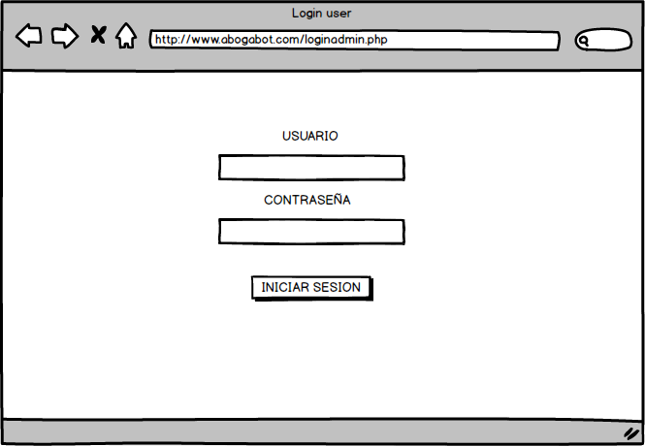

CREAR NUEVA CUENTA DE USUARIO:
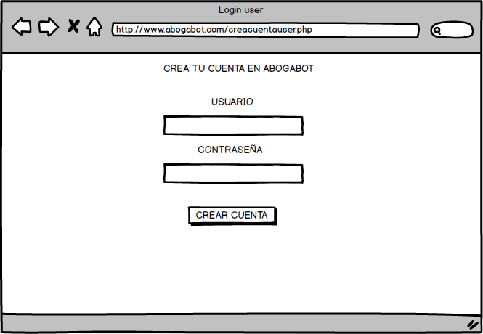
FORMULARIO DEMANDA:
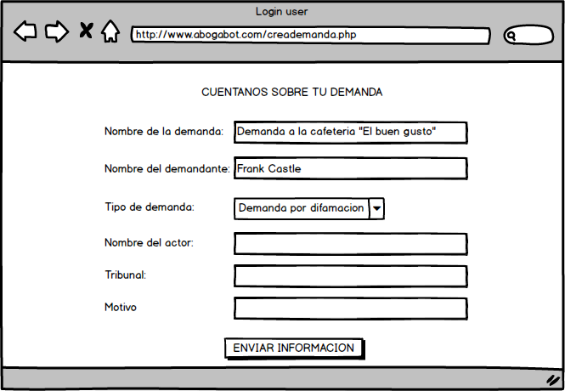

MONTO A PAGAR:
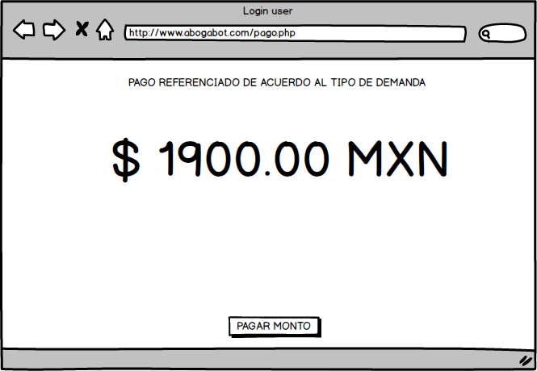

CONFIRMACIÓN DE PAGO ACEPTADO:
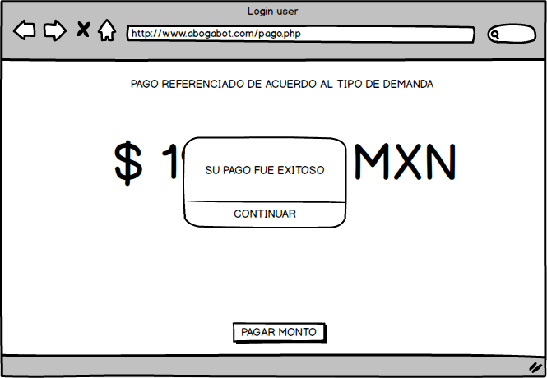

VER DEMANDAS COMO ADMINISTRADOR:
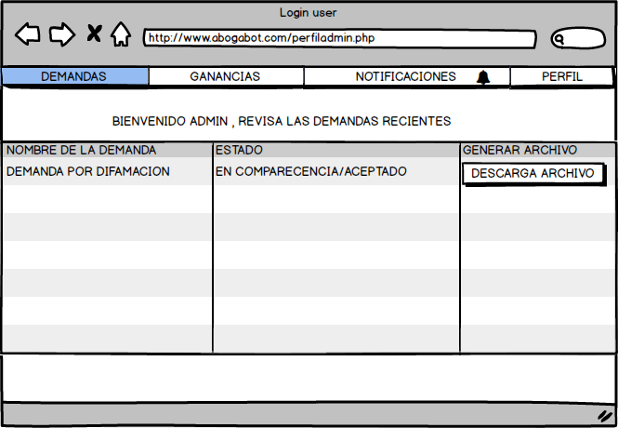

VER ESTADO DE DEMANDAS DESDE USUARIO
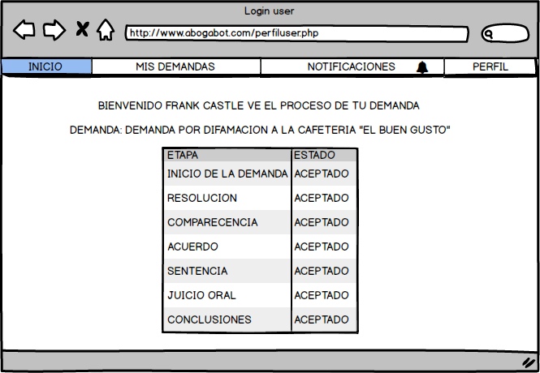

VER GANANCIAS:
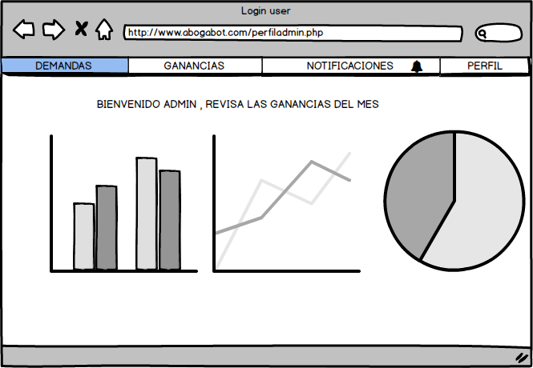

NOTIFICACIONES DE ADMINISTRADOR:
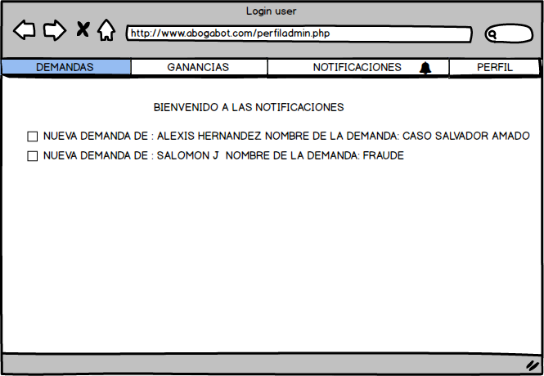

Nota: En caso de considerar limitado el uso de UML, es posible utilizar diagramas Ad Hoc.

